Direction du Commerce Batna
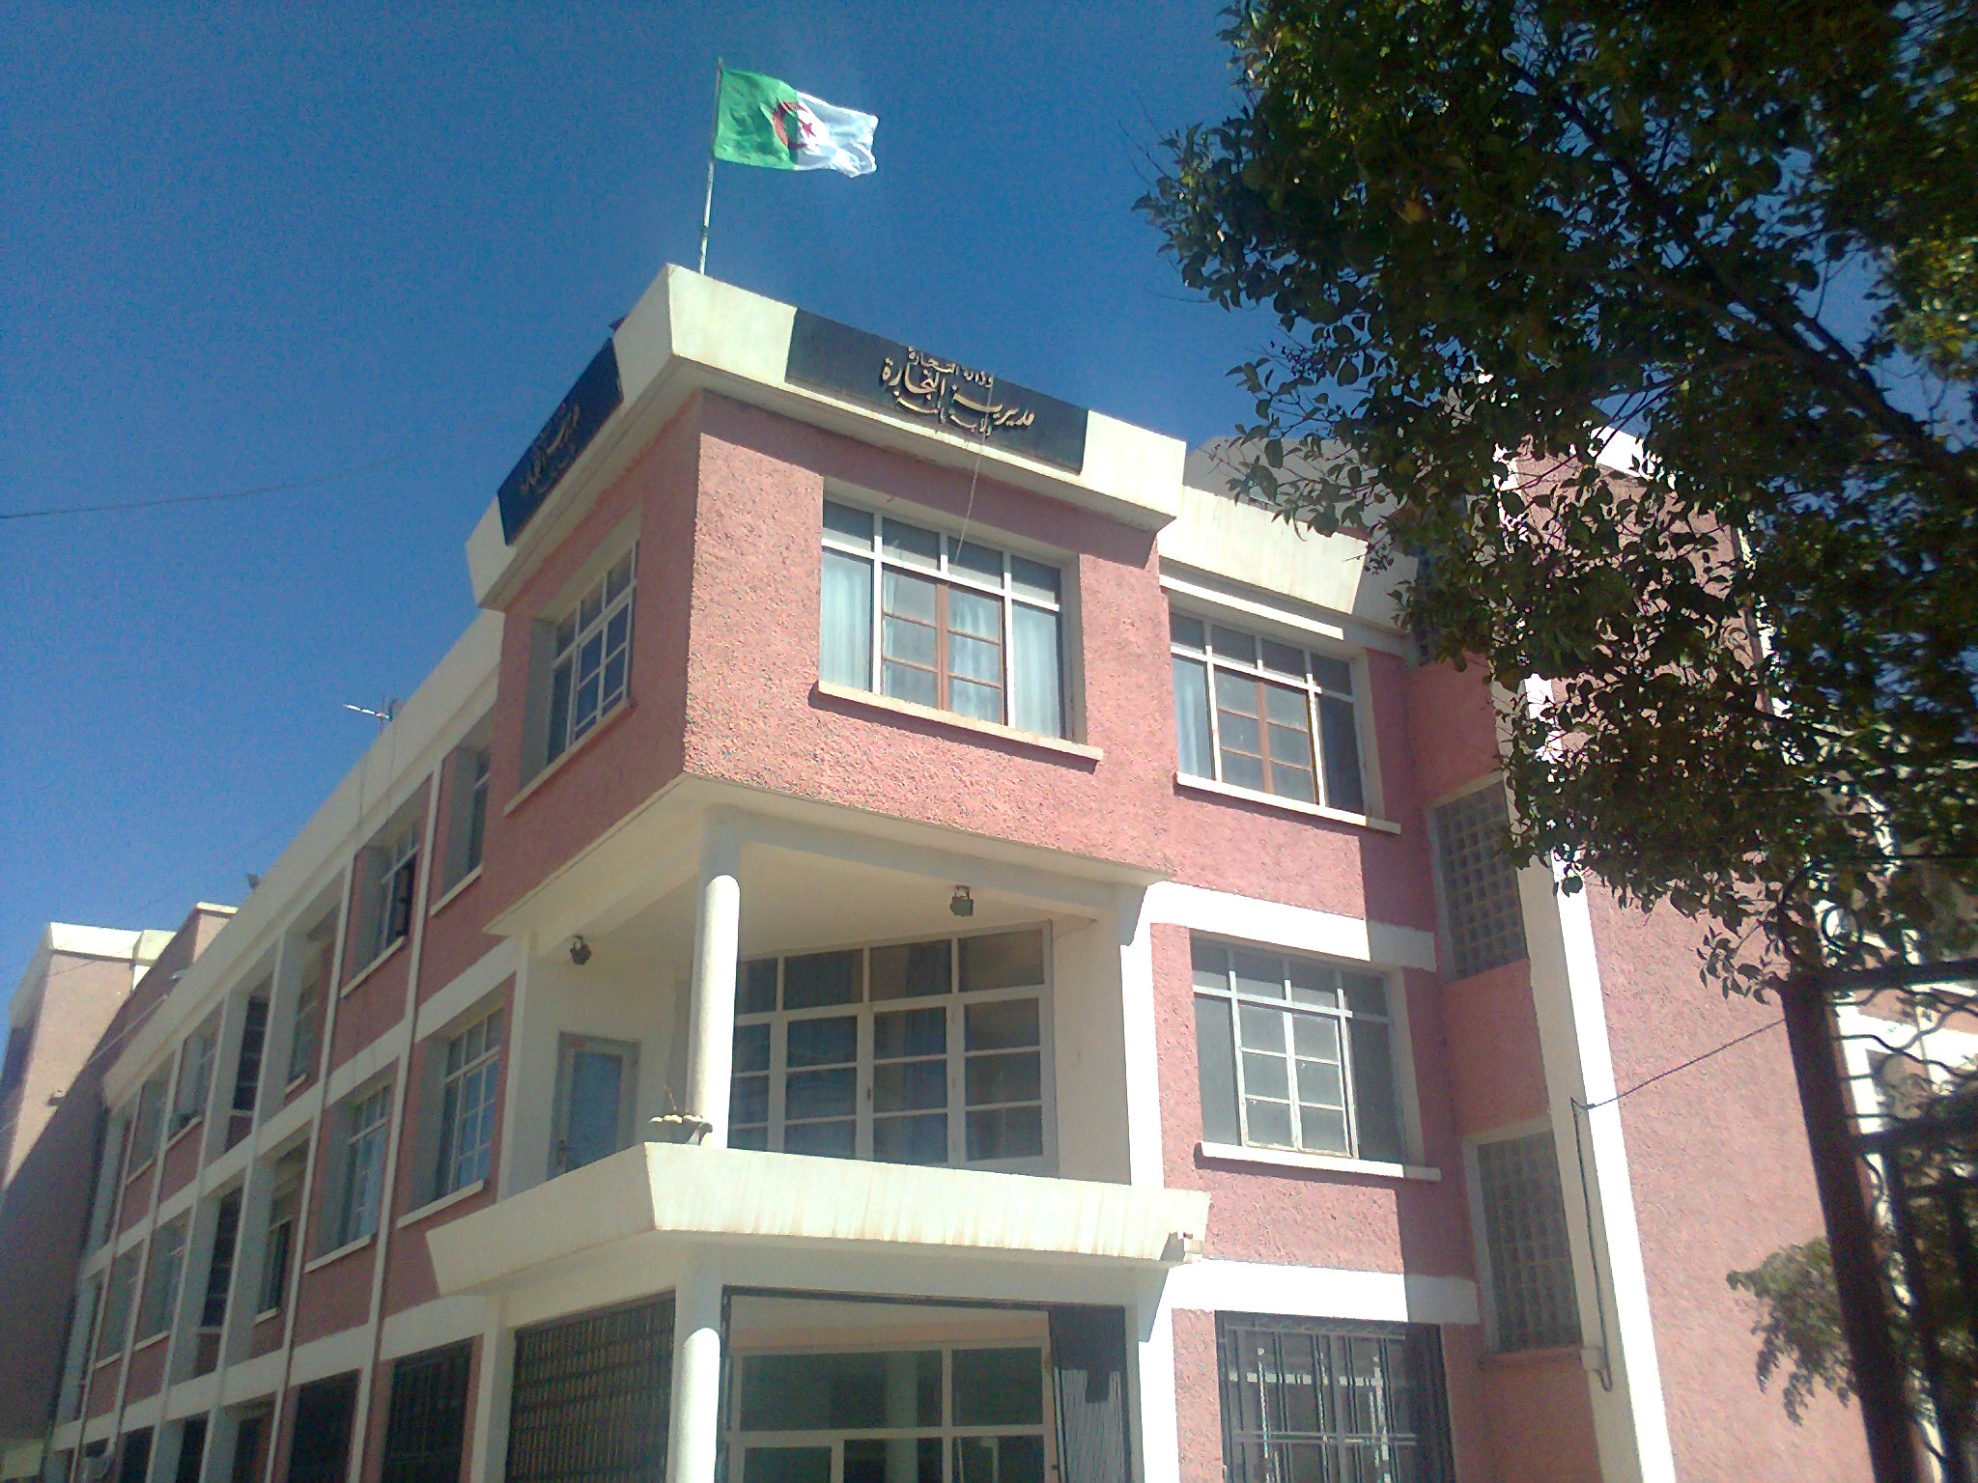
Bilan des activités des services de la direction du commerce durant le mois de JUILLET 2015
Nombre de Brigades | 77
Nombre d’Interventions | 2.826
Nombre d’Infractions | 941
Nombre de Procès-Verbaux | 935
Nombre de Fermetures Administratives | 66
Nombre d’Echantillons prélevés | 47
Quantité de Produits Saisies (Tonnes) | 0,5274
Principaux Produits Saisies | Viandes- Produits Alimentaires
Valeur de la Saisie (DA) | 267.913,25
Montant de Défaut de Facture (DA) | 438.491.830,01
Montant de Prix Illicite (DA) | 332.700,00
Montant de Factures Fictives | -

Principales Infractions
Contrôle de la Qualité et de la Répression des Fraudes | Contrôles des pratiques Commerciales
*Manque d’’hygiène  *Produits non Conformes  * Manque d’Etiquetage | *Défaut d’affichage des prix  *Défaut de facturation  *D.R.C  *Activité commerciale sédentaire sans local.

Bilan des Brigades Mixtes
 | Commerce – Services Vétérinaires | Commerce –Impôts - Douanes
Nombre d’Interventions | 03 | 01
Nombre d’Infractions | / | 01
Nombre de Procès-Verbaux | / | 01
Nombre de Fermetures Administratives | / | /
Nombre d’Echantillons prélevés | / | /
Montant de Défaut de Facture (DA) | / | /
Quantité de Produits Saisies (Tonnes) | / | /
Principaux Produits Saisies | / | /
Valeur de la Saisie (DA) | / | 4.686.849,00

